Печатаем дубликат аттестата.
Шаг 1. Загружаем приложение «Печать аттестатов»
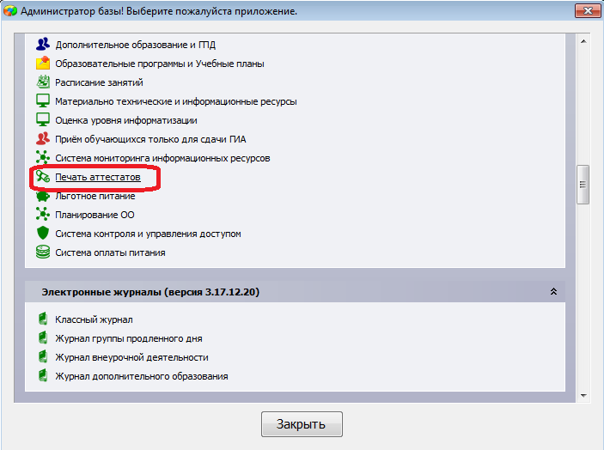
Шаг2. Выбираем уровень образования. «Основное общее образование», если требуется распечатать дубликат аттестата об основном общем образовании. Среднее общее образование, если требуется распечатать дубликат аттестата о среднем образовании.
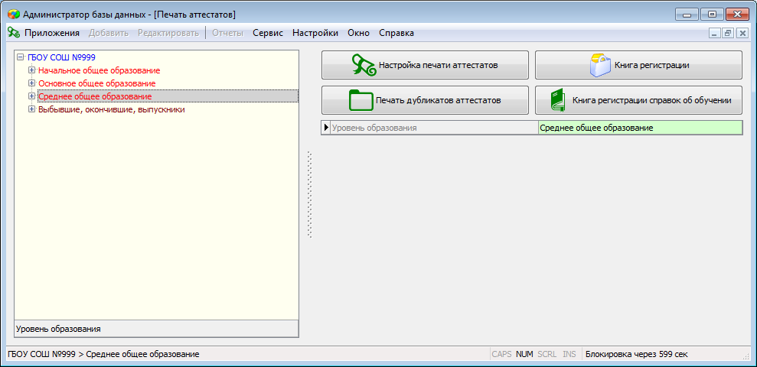
Шаг 3. Предварительные настройки и ввод данных о бланках.
Для проверки общих настроек для уровня образования нажимаем кнопку «Настройка печати аттестатов».
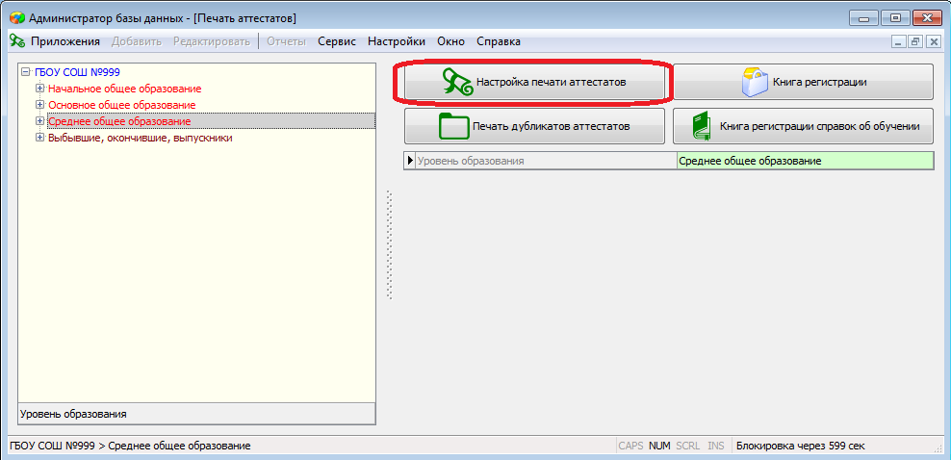
- Проверяем наименование ОО, здесь должно быть наименование на момент окончания учащимся, который получает дубликат, этой ОО в винительном падеже.
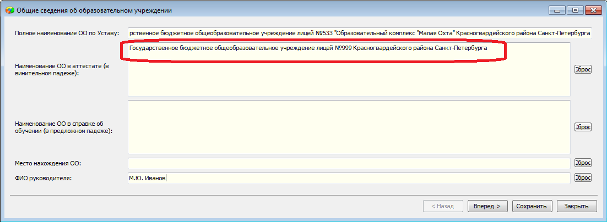
Если название было другое, то изменяем его и нажимаем кнопку «Сохранить» и «Вперед». Если название не изменилось, этот шаг пропускаем, и нажимаем кнопку «Вперед».
- На следующем шаге вводим данные приказа о выдаче дубликата аттестата и сведения о бланках аттестата в окно «Список «Бланки аттестатов».
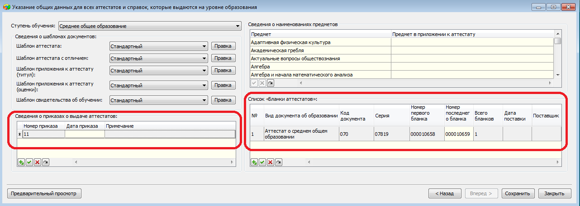
После чего нажимаем кнопку «Сохранить» и «Закрыть».
Шаг 4. Далее приступаем к печати дубликата. Для этого при выделенном уровне образования, нажимаем на кнопку «Печать дубликата аттестата».
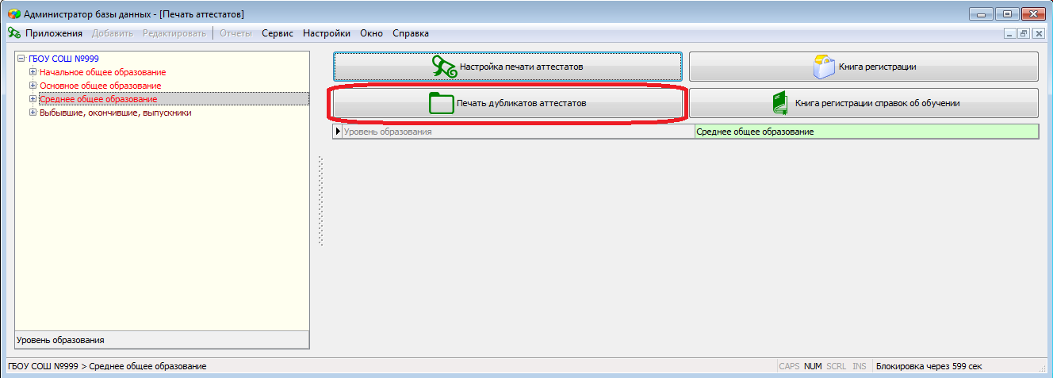
В появившемся окне заполняем все поля.
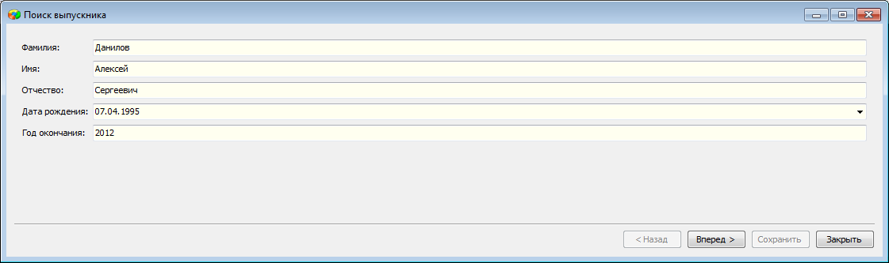
Нажимаем кнопку «Вперед».
- Если такой ученик имеется в базе, будет предложено выбрать его из существующих.
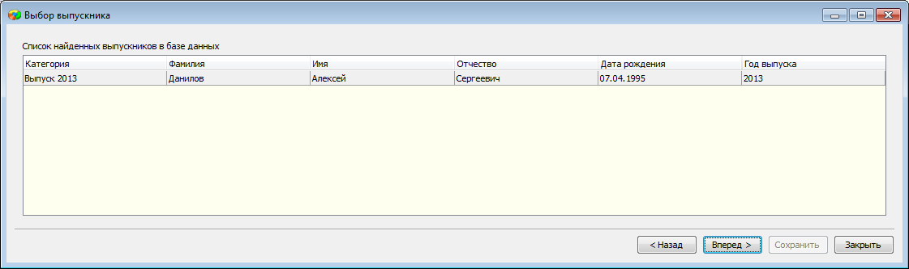
Следует выбрать ученика и нажать кнопку «Вперед».
- Если ученика в базе нет, то будет предложено добавить запись учащегося в базу,
Следует нажать кнопку «Да» и в следующем окне кнопку «Вперед».
Шаг 5. В появившемся окне «Формирование сведений для печати документа обучающегося» проверяем личные данные ученика и заполняем поля «Номер приказа»
и «Дата выдачи» дубликата.
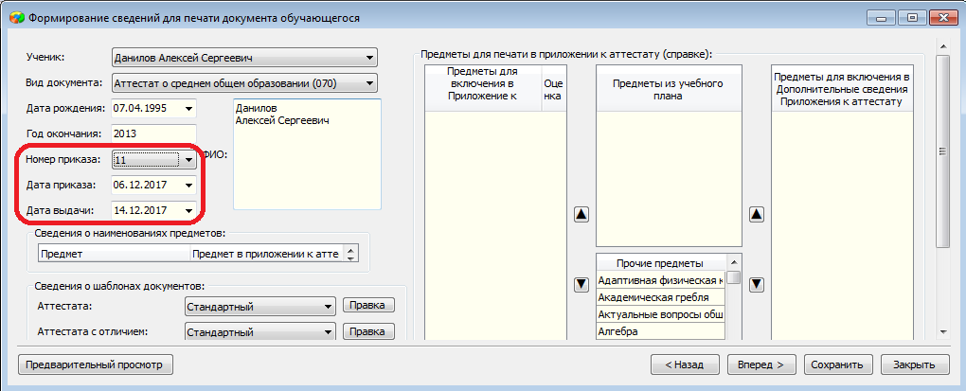
Далее вводим данные об учебных предметах, перемещая их с помощью управляющих кнопок, и выставляем оценки.
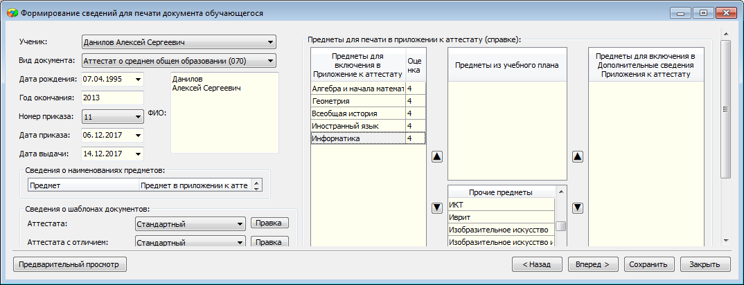
После чего нажимаем кнопку «Сохранить» и «Вперед».
Далее процесс печати дубликата ничем не отличается от обычной печати документов об образовании.
Выбираем из списка бланк аттестата, введенный ранее. Проверяем, что указан именно тот учащийся, для которого печатается дубликат, ставим галочку в поле «Печатать слово «дубликат» на принтере.
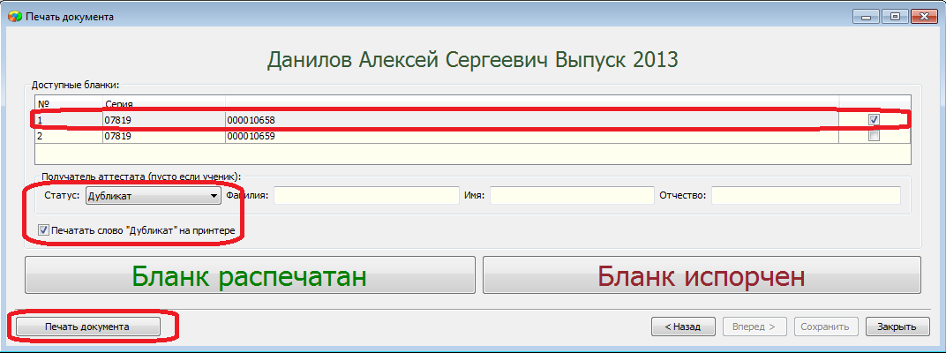
Затем нажимаем кнопку «Печать документа» - «Аттестат». Не забываем про настройку размера бумаги для принтера.
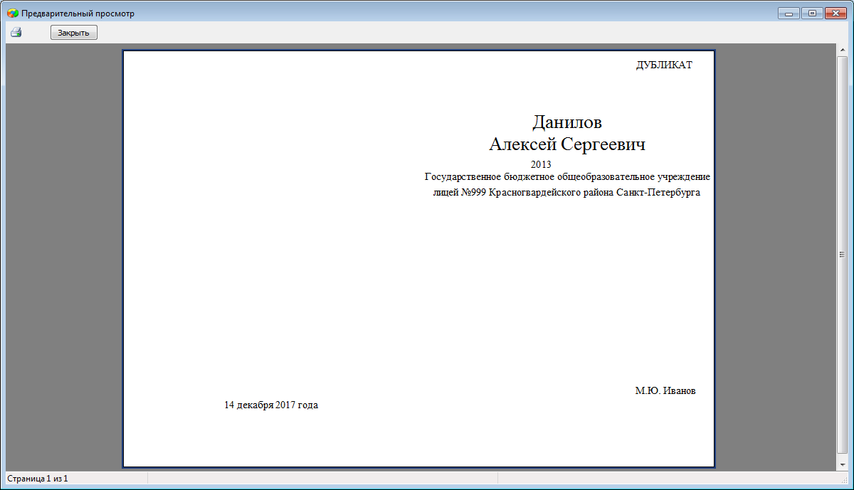
Аналогичным образом распечатываем приложение к аттестату, лицевую и оборотную часть. Только после того, как распечатаем бланк аттестата, приложение к аттестату (лицевая и оборотная), нажимаем кнопку «Бланк распечатан» и «Закрыть».
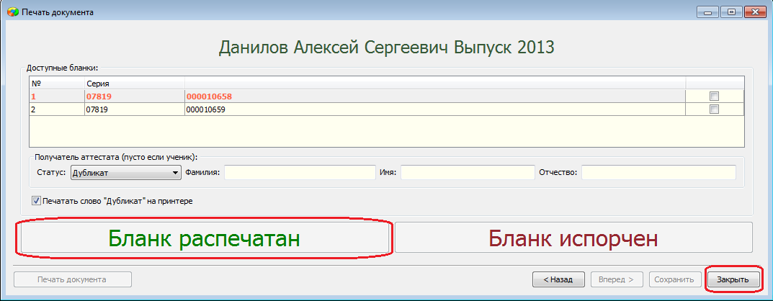
Далее при выделенном уровне образования нажимаем кнопку «Книга регистрации».
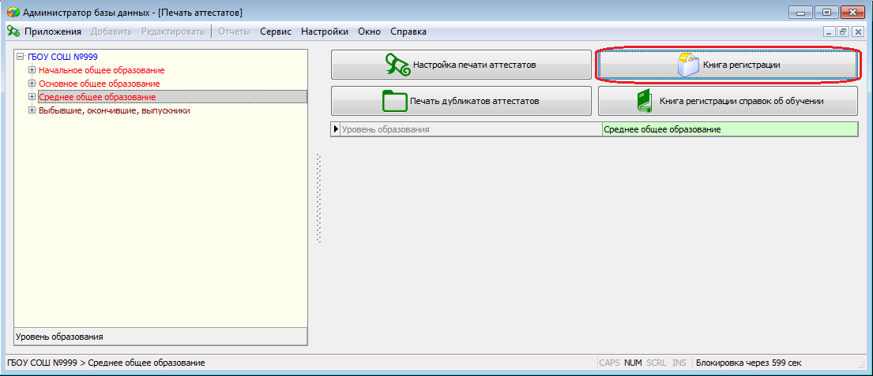
Выбираем Год выдачи, в случае необходимости устанавливаем фильтры «Учебный коллектив» и «Статус» и, выделив ученика, с помощью кнопки «Предварительный просмотр» распечатываем соответствующие страницы книги выдачи.
